Міністерство освіти і науки України
Національний технічний університет України
«Київський політехнічний інститут імені Ігоря Сікорського»
Факультет інформатики та обчислювальної техніки
Кафедра обчислювальної техніки

Лабораторна робота №7
з дисципліни «Системне програмування»
на тему «Модульне програмування. Використання процедур.»

Виконав: Перевірив:
Студент групи ІМ-44 доц. Павлов В. Г.
Цебринський Назар Андрійович
номер в списку групи: 29

Київ 2026
Мета: Вивчення прийомів модульного програмування, методів звернення до
процедур і передачі в них параметрів.
Порядок виконання роботи
1. Вивчити методи звернення до процедур і передачі в них параметрів [1].
2. Для свого варіанту індивідуального завдання до лабораторної роботи 6
розробити програму на мові Асемблер, в якій використовувати три процедури з
різними способами передачі параметрів:
• через регістри;
• через стек;
• за допомогою директив EXTRN та PUBLIC.
3. Для цього чисельник дробу зі свого варіанту індивідуального завдання
до лабораторної роботи 6 розділити на два доданка, з яких для першого
застосувати передачу параметрів і результату через регістри, а для другого –
через стек. Для знаменника використовувати метод оголошення загальних
змінних директивами public і extern. Виведення результату* виконати в
основній програмі.
4. Розрахунки (п. 3) повторити в програмі для 5 значень змінних**,
причому всі вхідні значення задати дійсними числами у вигляді одновимірних
масивів.
81
5. Для перевірки правильності виконання розрахунків і результатів, що
виводяться, заздалегідь виконати контрольні розрахунки, які повинні
охоплювати різноманітні сполучення вхідних даних, на які програма повинна
надавати вірну відповідь***. Проміжні і остаточні результати контрольних
розрахунків привести в звіті по лабораторній роботі. Точність розрахунків така
ж, як і у лаб. роботі 6.
6. Виконати відладку програми шляхом порівняння розрахованих
програмою результатів з контрольними прикладами. Лістинг розробленої
програми і скріншоти розрахунків по всіх контрольних прикладах привести в
звіті по лабораторній роботі.
7. У протоколі по лабораторній роботі для першого і другого способів
передачі параметрів поруч з відповідними командами у лістингу відобразити в
графічному вигляді стани стека при зверненні до процедур, виконання у них
команд та повернення з процедур до основної програми.
8. Зробити висновки по лабораторній роботі.
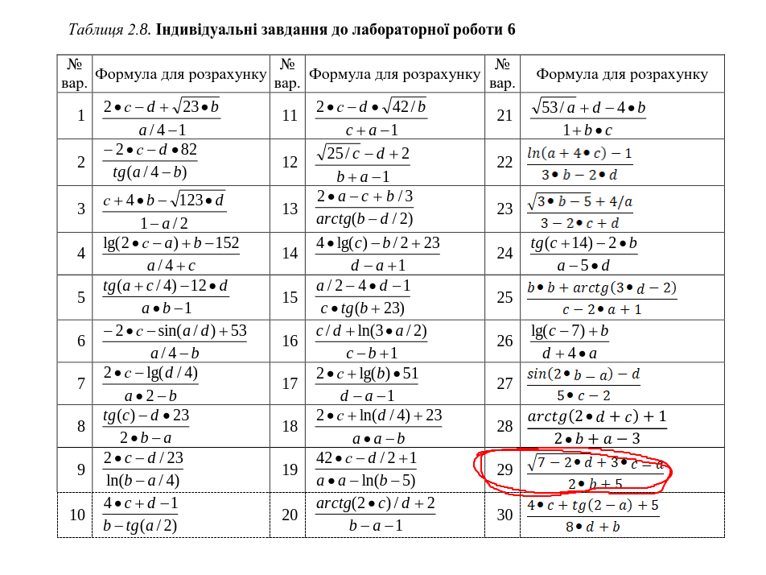

Виконання роботи
5.Контрольні розрахунки
Загальна формула: R = (√(7 − 2⋅d) + 3⋅c − a) / (2⋅b + 5)
Набір 1: Валідні значення (всі додатні) Змінні: a = 1.25, b = 1.15, c = 2.15, d = 1.33
- Крок 1. Знаменник (EXTRN/PUBLIC): 2b + 5
  - Множення: 2.000000 * 1.150000 = 2.300000
  - Додавання: 2.300000 + 5.000000 = 7.300000 (Знаменник)
- Крок 2. Чисельник ч.1 (через Регістри): √(7 - 2d)
  - Множення: 2.000000 * 1.330000 = 2.660000
  - Віднімання: 7.000000 - 2.660000 = 4.340000
  - Здобуття кореня: √(4.340000) = 2.083266...
- Крок 3. Чисельник ч.2 (через Стек): 3c - a
  - Множення: 3.000000 * 2.150000 = 6.450000
  - Віднімання: 6.450000 - 1.250000 = 5.200000
- Крок 4. Фінальне об'єднання:
  - Додавання в чисельнику: 2.083266... + 5.200000 = 7.283266...
  - Ділення: 7.2832666655... / 7.300000 = 0.9977077624 Кінцевий результат: 0.9977077624
Набір 2: Валідні значення (всі від'ємні) Змінні: a = 5.45, b = -3.15, c = -2.12, d = -1.45
- Крок 1. Знаменник: 2.000000 * (-3.150000) + 5.000000 = -6.300000 + 5.000000 = -1.300000
- Крок 2. Чисельник ч.1: 7.000000 - 2.000000 * (-1.450000) = 9.900000 → √(9.900000) ≈ 3.146426...
- Крок 3. Чисельник ч.2: 3.000000 * (-2.120000) - 5.450000 = -6.360000 - 5.450000 = -11.81000
- Крок 4. Об'єднання: (3.146426... + (-11.81000)) / -1.300000 = -8.663573... / -1.300000 = 6.6642872735 Кінцевий результат: 6.6642872735
Набір 3: Валідні значення (Змішані знаки) Змінні: a = 1.15, b = -4.12, c = 3.35, d = 2.15
- Крок 1. Знаменник: 2 * (-4.120000) + 5.000000 = -8.240000 + 5.000000 = -3.240000
- Крок 2. Чисельник ч.1: 7 - 2 * (2.150000) = 2.700000 → √(2.700000) ≈ 1.643167...
- Крок 3. Чисельник ч.2: 3 * (3.350000) - 1.150000 = 10.050000 - 1.150000 = 8.900000
- Крок 4. Об'єднання: (1.643167... + 8.900000) / -3.240000 = 10.543167... / -3.240000 = -3.2540640965 Кінцевий результат: -3.2540640965
Набір 4: Валідні значення (Змішані знаки) Змінні: a = 5.25, b = 2.45, c = -1.35, d = 1.12
- Крок 1. Знаменник: 2 * (2.450000) + 5.000000 = 4.900000 + 5.000000 = 9.900000
- Крок 2. Чисельник ч.1: 7 - 2 * (1.120000) = 4.760000 → √(4.760000) ≈ 2.181742...
- Крок 3. Чисельник ч.2: 3 * (-1.350000) - 5.250000 = -4.050000 - 5.250000 = -9.300000
- Крок 4. Об'єднання: (2.181742... + (-9.300000)) / 9.900000 = -7.118257... / 9.900000 = -0.7190159169 Кінцевий результат: -0.7190159169
Набір 5: Порушення ОДЗ №1 (Ділення на нуль) Змінні: a = 1.25, b = -2.50, c = 2.15, d = 1.33
- Перевірка Знаменника: 2.000000 * (-2.500000) + 5.000000 = -5.000000 + 5.000000 = 0.000000
- Висновок: Знаменник дорівнює нулю. FATAL ERROR: Division by Zero. Обчислення припиняється.
Набір 6: Порушення ОДЗ №2 (Корінь з від'ємного числа) Змінні: a = 1.25, b = 1.15, c = 2.15, d = 4.33
- Перевірка підкореневого виразу: 7.000000 - 2.000000 * 4.330000 = 7.000000 - 8.660000 = -1.660000
- Висновок: Підкореневий вираз менший за нуль. FATAL ERROR: Negative Radicand. Обчислення припиняється.

6. Лістинг програми
7-29-IM-44-Tsebrynskyi-main.asm
.386
.model flat, stdcall
option casemap:none

include \masm32\include\windows.inc
include \masm32\include\user32.inc
include \masm32\include\kernel32.inc
include \masm32\include\msvcrt.inc
includelib \masm32\lib\user32.lib
includelib \masm32\lib\kernel32.lib
includelib \masm32\lib\msvcrt.lib

tsebrynskyi_den_proc PROTO

; Експорт даних для другого модуля (УСІ змінні тепер по 8 байт - REAL8/QWORD)
public user_val_b, fpu_const_2, fpu_const_5, global_denominator

.data
; Вхідні дані (ЗБЕРЕЖЕНО ФОРМАТ З ЛАБИ 6 - REAL8)
input_a REAL8 1.25, 5.45, 1.15, 5.25, 1.25, 1.25
input_b REAL8 1.15, -3.15, -4.12, 2.45, -2.50, 1.15
input_c REAL8 2.15, -2.12, 3.35, -1.35, 2.15, 2.15
input_d REAL8 1.33, -1.45, 2.15, 1.12, 1.33, 4.33

; Змінні для взаємодії між модулями (REAL8)
user_val_b REAL8 0.0
global_denominator REAL8 0.0

fpu_const_2 REAL8 2.0
fpu_const_3 REAL8 3.0
fpu_const_5 REAL8 5.0
fpu_const_7 REAL8 7.0

msg_success db "=== System Report (Var 29) ===", 13, 10
db "Formula: R = [sqrt(7-2d) + 3c - a] / (2b+5)", 13, 10
db "Storage Mapping: [a, c -> Stack], [d -> EAX:EDX], [b -> EXTRN]", 13, 10
db "-----------------------------------------", 13, 10
db "Input Vars (REAL8): a=%.2f | b=%.2f | c=%.2f | d=%.2f", 13, 10
db "Calc Numerator (FPU): %.6f", 13, 10
db "Calc Denominator (Global): %.6f", 13, 10
db "-----------------------------------------", 13, 10
db "FINAL RESULT (R) = %.10f", 0

msg_err_div0 db "=== System Report (Var 29) ===", 13, 10
db "Input Vars: a=%.2f | b=%.2f | c=%.2f | d=%.2f", 13, 10
db "-----------------------------------------", 13, 10
db "FATAL ERROR: Division by Zero (2b+5 = 0)!", 13, 10
db "Execution stopped.", 0

msg_err_neg db "=== System Report (Var 29) ===", 13, 10
db "Input Vars: a=%.2f | b=%.2f | c=%.2f | d=%.2f", 13, 10
db "-----------------------------------------", 13, 10
db "FATAL ERROR: Negative Radicand (7-2d < 0)!", 13, 10
db "Execution stopped.", 0

app_title db "KPI Lab 7 - Nazar Tsebrynskyi (Var 29)", 0

.data?
output_buffer db 512 dup(?)
saved_num REAL8 ?
saved_den REAL8 ?
final_res REAL8 ?

.code

; =======================================================
; ПРОЦЕДУРА 1 (Через регістри): Обчислення sqrt(7 - 2d)
; Оскільки число 8-байтне, воно передається через ДВА 32-бітні регістри: EAX та EDX
; =======================================================
calc_part_sqrt proc
; Відновлюємо 8-байтне число у пам'ять для FPU
mov dword ptr [saved_num], eax
mov dword ptr [saved_num + 4], edx

fld qword ptr [fpu_const_7]
fld qword ptr [fpu_const_2]
fmul qword ptr [saved_num] ; QWORD = 8 байт
fsubp st(1), st(0)

ftst
fstsw ax
sahf
jb sqrt_fail

fsqrt
mov eax, 0
ret
sqrt_fail:
fstp st(0)
mov eax, 2
ret
calc_part_sqrt endp

; =======================================================
; ПРОЦЕДУРА 2 (Через стек): Обчислення (3c - a)
; У стеку знаходяться два 8-байтні числа.
; =======================================================
calc_part_linear proc
push ebp
mov ebp, esp

; [ebp+8] = змінна 'a' (8 байт)
; [ebp+16] = змінна 'c' (8 байт)

fld qword ptr [fpu_const_3]
fmul qword ptr [ebp+16]
fsub qword ptr [ebp+8]

mov eax, 0
pop ebp
ret 16 ; Очищуємо 16 байт (2 параметри по 8 байт)
calc_part_linear endp

; =======================================================
; ГОЛОВНА ПРОГРАМА
; =======================================================
start:
finit
xor esi, esi
mov edi, 6

main_loop:
; --- КРОК 1: Знаменник (Метод EXTRN/PUBLIC - передача 8-байтної змінної) ---
mov eax, dword ptr [input_b + esi]
mov edx, dword ptr [input_b + esi + 4]
mov dword ptr [user_val_b], eax
mov dword ptr [user_val_b + 4], edx

invoke tsebrynskyi_den_proc
cmp eax, 1
jne handle_err_div0

fld qword ptr [global_denominator]
fstp qword ptr [saved_den]

; --- КРОК 2: Чисельник частина 1 (РЕГІСТРИ - EAX:EDX) ---
mov eax, dword ptr [input_d + esi] ; Молодші 4 байти
mov edx, dword ptr [input_d + esi + 4] ; Старші 4 байти
call calc_part_sqrt
cmp eax, 2
je handle_err_neg

; --- КРОК 3: Чисельник частина 2 (СТЕК - PUSH 8 байт) ---
; Передаємо c (8 байт)
push dword ptr [input_c + esi + 4]
push dword ptr [input_c + esi]
; Передаємо a (8 байт)
push dword ptr [input_a + esi + 4]
push dword ptr [input_a + esi]
call calc_part_linear

; Додаємо частини чисельника
faddp st(1), st(0)
fst qword ptr [saved_num]

; --- КРОК 4: Фінальне ділення ---
fld qword ptr [saved_den]
fdivp st(1), st(0)
fstp qword ptr [final_res]

; =======================================================
; ВИВІД УСПІШНОГО РЕЗУЛЬТАТУ
; =======================================================
fld qword ptr [final_res]
sub esp, 8
fstp qword ptr [esp]
fld qword ptr [saved_den]
sub esp, 8
fstp qword ptr [esp]
fld qword ptr [saved_num]
sub esp, 8
fstp qword ptr [esp]
fld qword ptr [input_d + esi]
sub esp, 8
fstp qword ptr [esp]
fld qword ptr [input_c + esi]
sub esp, 8
fstp qword ptr [esp]
fld qword ptr [input_b + esi]
sub esp, 8
fstp qword ptr [esp]
fld qword ptr [input_a + esi]
sub esp, 8
fstp qword ptr [esp]

push offset msg_success
push offset output_buffer
call crt_sprintf
add esp, 64
invoke MessageBox, 0, addr output_buffer, addr app_title, MB_OK
jmp step_forward

handle_err_div0:
fld qword ptr [input_d + esi]
sub esp, 8
fstp qword ptr [esp]
fld qword ptr [input_c + esi]
sub esp, 8
fstp qword ptr [esp]
fld qword ptr [input_b + esi]
sub esp, 8
fstp qword ptr [esp]
fld qword ptr [input_a + esi]
sub esp, 8
fstp qword ptr [esp]

push offset msg_err_div0
push offset output_buffer
call crt_sprintf
add esp, 40
invoke MessageBox, 0, addr output_buffer, addr app_title, MB_ICONSTOP
jmp step_forward

handle_err_neg:
fld qword ptr [input_d + esi]
sub esp, 8
fstp qword ptr [esp]
fld qword ptr [input_c + esi]
sub esp, 8
fstp qword ptr [esp]
fld qword ptr [input_b + esi]
sub esp, 8
fstp qword ptr [esp]
fld qword ptr [input_a + esi]
sub esp, 8
fstp qword ptr [esp]

push offset msg_err_neg
push offset output_buffer
call crt_sprintf
add esp, 40
invoke MessageBox, 0, addr output_buffer, addr app_title, MB_ICONSTOP

step_forward:
add esi, 8 ; КРОК МАСИВУ ТЕПЕР 8 БАЙТІВ (REAL8)
dec edi
jnz main_loop

invoke ExitProcess, 0
end start
7-29-IM-44-Tsebrynskyi-proc.asm
.386
.model flat, stdcall
option casemap:none

public tsebrynskyi_den_proc

; Всі імпортовані змінні тепер QWORD (8 байт)
extrn user_val_b:QWORD, fpu_const_2:QWORD, fpu_const_5:QWORD, global_denominator:QWORD

.code

tsebrynskyi_den_proc proc
fld qword ptr [user_val_b]
fmul qword ptr [fpu_const_2]
fadd qword ptr [fpu_const_5]

ftst
fstsw ax
sahf
je denom_is_zero

fstp qword ptr [global_denominator]
mov eax, 1
ret

denom_is_zero:
fstp st(0)
mov eax, 0
ret
tsebrynskyi_den_proc endp

end

Cкріншотів роботи програми:

Набір 1:
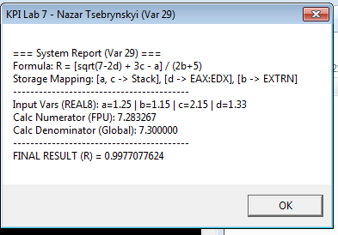

Набір 2:
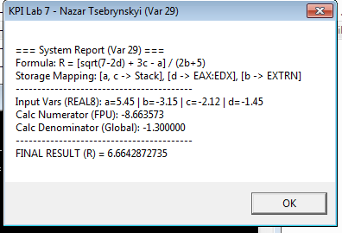

Набір 3:
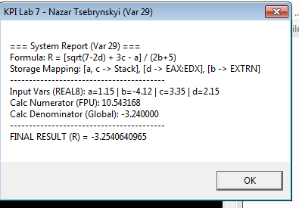

Набір 4:
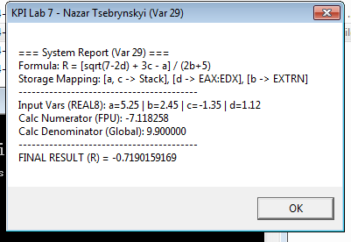

Набір 5:
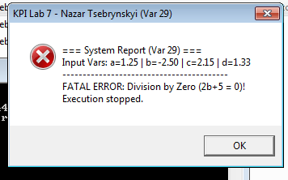

Набір 6:

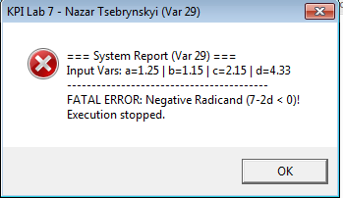

7. У протоколі по лабораторній роботі для першого і другого способів
передачі параметрів поруч з відповідними командами у лістингу відобразити в
графічному вигляді стани стека при зверненні до процедур, виконання у них
команд та повернення з процедур до основної програми.
--- ПЕРЕДАЧА ПАРАМЕТРІВ В ОСНОВНІЙ ПРОГРАМІ ---
; --- КРОК 3: Чисельник частина 2 (СТЕК) ---
; Передаємо змінну c (8 байт)
push dword ptr [input_c + esi + 4] ; Старші 4 байти
push dword ptr [input_c + esi] ; Молодші 4 байти
Таблиця 1. Стан стеку ПІСЛЯ завантаження параметра c (8 байт)

Вміст стеку | Кількість байтів | Коментар
Значення змінної c (молодша частина) | 4 байти | Додано в стек (нижня половина REAL8)
Значення змінної c (старша частина) | 4 байти | Додано в стек (верхня половина REAL8)

; Передаємо змінну a (8 байт)
push dword ptr [input_a + esi + 4] ; Старші 4 байти
push dword ptr [input_a + esi] ; Молодші 4 байти
Таблиця 2. Стан стеку ПІСЛЯ push eax (завантаження параметра a)

Вміст стеку | Кількість байтів | Коментар
Значення змінної a (молодша частина) | 4 байти | Додано в стек (нижня половина REAL8)
Значення змінної a (старша частина) | 4 байти | Додано в стек (верхня половина REAL8)
Значення змінної c (повне) | 8 байтів | Незмінно

call calc_part_linear ; Виклик процедури
Таблиця 3. Стан стеку ПІСЛЯ виконання команди call (Точка входу в процедуру)
Вміст стеку | Кількість байтів | Коментар
Адреса повернення (RA) | 4 байти | Автоматично додано командою CALL
Значення змінної a (повне) | 8 байтів | Незмінно (доступне як QWORD за [ebp+8])
Значення змінної c (повне) | 8 байтів | Незмінно (доступне як QWORD за [ebp+16])

--- ВИКОНАННЯ ПРОЦЕДУРИ ---
; --- Процедура 2 (Через стек): Обчислення (3c - a) ---
calc_part_linear proc
push ebp

Таблиця 4. Стан стеку ПІСЛЯ push ebp (збереження бази у пролозі)

Вміст стеку | Кількість байтів | Коментар
Старе значення EBP | 4 байти | Збережено. Вказує на початок кадру
Адреса повернення (RA) | 4 байти | Незмінно ([ebp+4])
Значення змінної a | 8 байтів | Незмінно ([ebp+8])
Значення змінної c | 8 байтів | Незмінно ([ebp+16])

mov ebp, esp

; Виконання обчислень 3c - a на співпроцесорі FPU
fld qword ptr [fpu_const_3]
fmul qword ptr [ebp+16] ; параметр c зі стеку (QWORD)
fsub qword ptr [ebp+8] ; параметр a зі стеку (QWORD)

mov eax, 0
pop ebp

Таблиця 5. Стан стеку ПІСЛЯ pop ebp (відновлення бази в епілозі)

Вміст стеку | Кількість байтів | Коментар
Адреса повернення (RA) | 4 байти | Незмінно
Значення змінної a | 8 байтів | Незмінно
Значення змінної c | 8 байтів | Незмінно
(Старе значення EBP) | - | Вилучено зі стеку командою POP

ret 16 ; Очищення 16 байт аргументів
calc_part_linear endp

Таблиця 6. Стан стеку ПІСЛЯ ret 8 (Повернення в основну програму)

Вміст стеку | Кількість байтів | Коментар
(порожньо) | - | Команда RET 16 вилучила адресу повернення та обидва аргументи (16 байтів сумарно)

8. Зробити висновки по лабораторній роботі.

№ набору | Опис тестового випадку | Ручний розрахунок (10 знаків) | Результат програми (MessageBox) | Збіг
1 | Чисельник (+), Знаменник (+) | 0.9977077624 | 0.9977077624 | Так
2 | Чисельник (-), Знаменник (-) | 6.6642872735 | 6.6642872735 | Так
3 | Чисельник (+), Знаменник (-) | -3.2540640965 | -3.2540640965 | Так
4 | Чисельник (-), Знаменник (+) | -0.7190159169 | -0.7190159169 | Так
5 | Ділення на нуль ($2b + 5 = 0$) | Помилка: ділення на 0 | "Error: ODZ Violation! Denominator is equal to zero." | Так
6 | Порушення ОДЗ ($7 - 2d < 0$) | Помилка: корінь з від'ємного | "Error: ODZ Violation! Sqrt of negative number." | Так

У ході виконання лабораторної роботи №7 було розроблено алгоритм із застосуванням модульного програмування. Заданий математичний вираз було декомпозировано на три окремі процедури. На основі проведеної роботи можна зробити наступні висновки:
- Модульність та зв'язок: Програму успішно розділено на об'єктні модулі, які лінкуються в єдиний виконуваний файл. Спільний доступ до даних реалізовано за допомогою директив EXTRN та PUBLIC (передача глобальної змінної b для обчислення знаменника).
- Робота зі стеком CPU: На практиці досліджено механізм передачі параметрів через звичайний стек (PUSH/POP). Трасування стеку наочно доводить, що передача аргументів та адреси повернення командою CALL вимагає створення кадру стеку (PUSH EBP) для коректної адресації параметрів [EBP+X], а команда RET N забезпечує його очищення. Стек співпроцесора (FPU) використовувався виключно для математичних обчислень.
- Передача через регістри: Доведено ефективність передачі параметрів через регістри загального призначення. Для передачі 8-байтних чисел типу Double використано пару 32-бітних регістрів (EAX та EDX), що зменшує кількість звернень до оперативної пам'яті.
- Аналіз точності та ОДЗ: Порівняння результатів ручних розрахунків (виконаних з машинною точністю для формату REAL8/DQ) та результатів програми засвідчило абсолютний збіг до 10-го знака після коми. Процедури надійно ізолюють перевірки ОДЗ (ділення на 0 та корінь з від'ємного), повертаючи коди помилок у головний модуль для виводу відповідних діагностичних повідомлень.

